“外研讯飞”杯英文经典诵读大赛指南


首先，请大家登录FiF外研讯飞的外语学习资源库的网址
http://lib.fifedu.com
参赛时间：2017年4月10-5月10日
一、注册并完善个人信息
STEP1 网页打开可以看到下面这个页面弹出：

如果你还没有注册，可先关闭图片，完成注册后再进入诵读大赛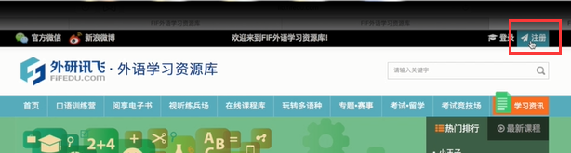

STEP 2 选择正确的省、市和学校名称，填写真实姓名、电话号码和邮箱。
特别注意：这些信息都会作为领奖的有效凭证，否则会被取消比赛资格！
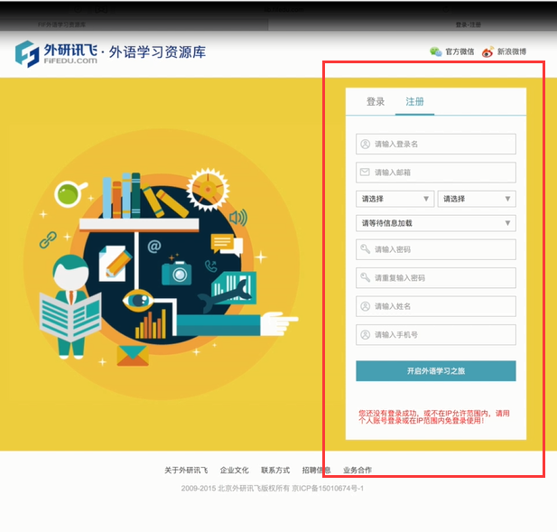

STEP 3 注册完成之后，点击首页赛事轮播图，开始选取比赛赛区。
特别注意：一定要选择自己学校所在的省份。如果选错了赛区，将会面对成绩作废，奖品拱手让人的尴尬情况。



STEP 4 选好赛区后在这里可以浏览到大赛的简介、赛事咨询信息以及赛事安排。
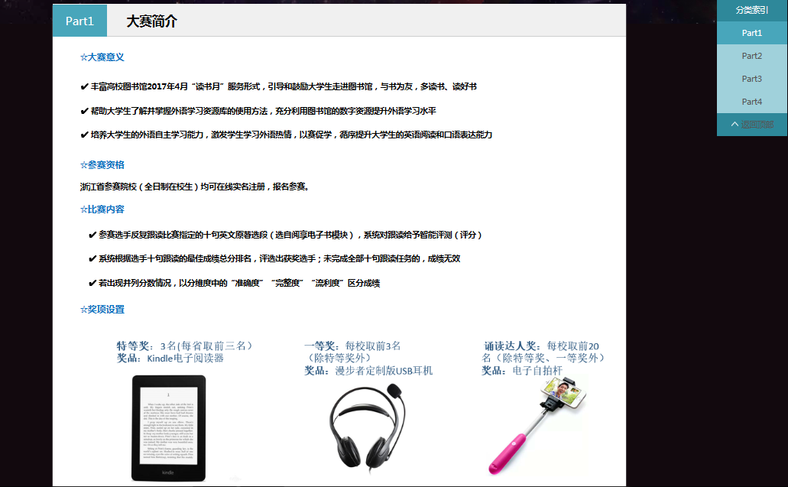

在Part2的图片“点击进入赛场”前往诵读大赛赛场。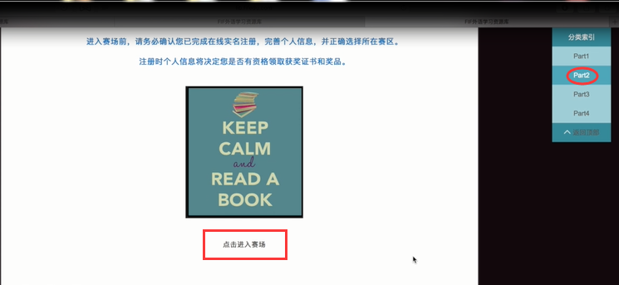
二、进入网上赛场
STEP 5 比赛总共选取了10个经典名句。点击喇叭按钮，可以听到系统语音合成的名句音频。
无论您使用的是IE、Chrome、360浏览器还是其他浏览器，请一定先确定安装了adobe flash player插件（不知道怎么安装的，请移步度娘）
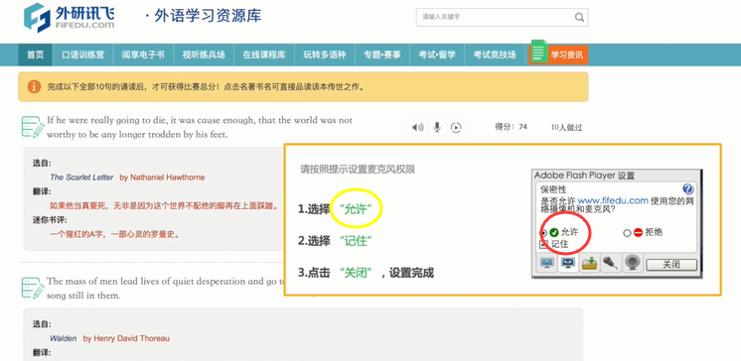
浏览器在网页地址栏一侧还会显示麦克风的权限按钮，记得点击选择允许使用麦克风:
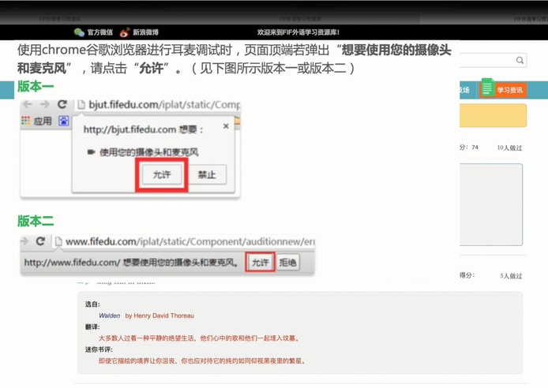
STEP 6
- 点击一下麦克风按钮，就开始录音啦
- 诵读完句子后，一定要再点击一下麦克风按钮，以停止录音
- 停止录音后，稍等几秒就会在右侧出现诵读的成绩
- 点击回播按钮，可以听到刚才自己的录音
- 点击选段出处，可立即开启名著阅读
（偷偷地告诉大家，想要提高得分，是可以不断反复跟读并刷新成绩的！系统会记录下你的最高分数哦！）
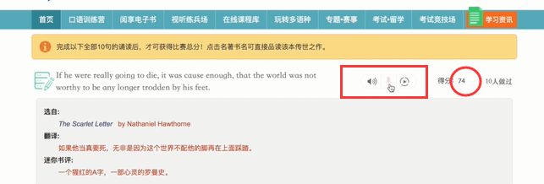

三、统计分数
我们会为选手提供每轮跟读的成绩分数，从而根据选手十句跟读的最佳成绩进行总分排名，评选出获奖选手，只有在完成全部10句诵读后，系统才会按答题情况统计出一个总得分。

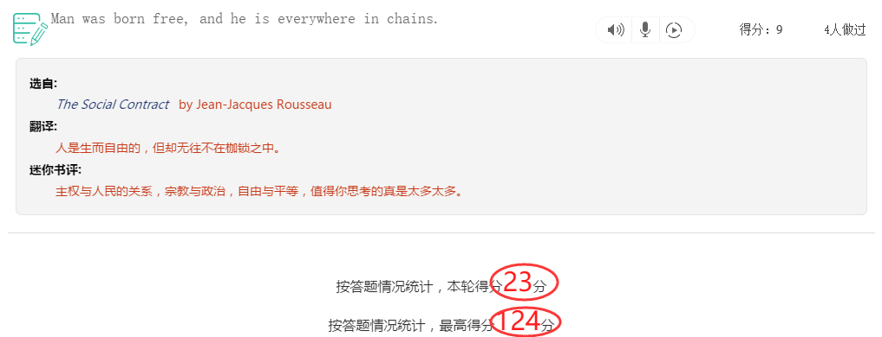
*未完成全部十句跟读任务的，成绩无效*
四、评奖规则说明
全国高校图书馆2017年度“外研讯飞”杯英文经典诵读大赛是外研讯飞公司基于FiF外语学习资源库产品策划的专题赛事活动。该赛事采用线上比赛和机器智能评分方式，根据分数排名，各赛区评选出的获奖人数及奖品，请登录FiF外语学习资源库的大赛章程一探究竟。

五、啥时候比？啥时候结束？
贯穿整个读书月，各赛区的赛事日程安排请参见FiF外语学习资源库中的赛事章程。

你说了这么多，我还是不懂怎么参与，怎么办啊？
对于你们这种宝宝，本着人道主义关怀，我们开通了赛事官方QQ群
QQ群号：126081907

我们期待您的加入

本活动最终解释权归
北京外研讯飞教育科技有限公司所有

